№ | Тема | Цель | Ход работы
1 | Знакомство с нетрадиционной техникой квиллинг  1. День Знаний. Детский сад. | Ознакомление с историей возникновения квиллинга | Подбор и изучение литературы по теме. Разработка перспективного плана на год.
2 | Материалы и инструменты.  2. Домашние животные. | Ознакомление с предстоящей работой, правилами безопасного пользования с инструментами. | Знакомство с правилами техники безопасности.
3 | "Как родилась бумага?"  3. Дикие животные. | Дать общие представления о бумаги и ее свойствах. | Познакомить с историей возникновения бумаги.  Провести опыты с целью определения основных свойств бумаги: намокает, рвется, мнется.  Рассматривание альбома с фотографиями поделок из бумаги.
4 | Беседа о квиллинге  4.1 Деревья. Кусты. | познакомить детей с новым видом обработки бумаги – квиллингом. Показать готовые работы, необходимое оборудование. Техника безопасности при работе с режущими инструментами и клеем. Познакомить с элементами (формами) квиллинга. | Рассматривание выставки поделок выполненных в технике квилинг.  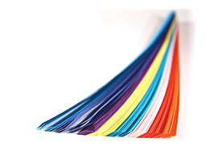
 | «Волшебные полоски».  4.1 Деревья. Кусты. | Ознакомить с правилами работы с бумагой. | Знакомство с инструментами и материалами: палочка для накручивания полосок, формы, подставки для работ, полоски разной длинны.
5 | «Опасные растения и ягоды»  4.2 Основы БЖД | Цель: продолжать учить выбирать необходимый цвет полоски для выполнения композиции;  скручивать упругий ролл, заклеивать край;  развивать художественный вкус при оформлении работы;  воспитывать усидчивость, аккуратность выполнения композиции. | 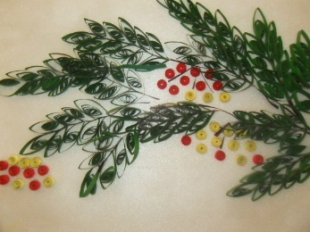
6 | «Овощи»  5. Дары осени. Овощи. Грибы. | Цель: продолжать учить детей скручивать элемент (форму) «свободная спираль».  Соединяем между собой детали, по контуру фиксируем полоску бумаги, на верх поделки приклеиваем произвольный хвостик. | 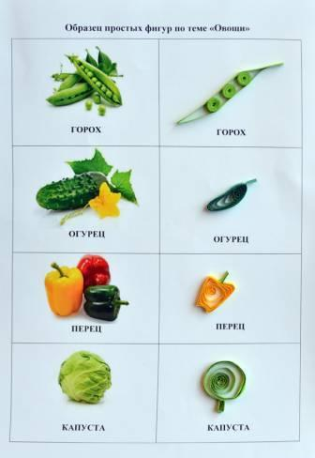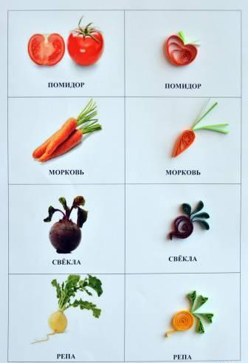
7 | «Компот из вишен»  6. Дары осени. Фрукты. Ягоды. | Цель: продолжать учить детей скручивать элемент (форму) «свободная спираль».  Оборудование: листок белой бумаги с силуэтом банки 15х20, клей ПВА, кисточка, 10 красных полосок для квиллинга (для вишенок), инструмент для квиллинга. | 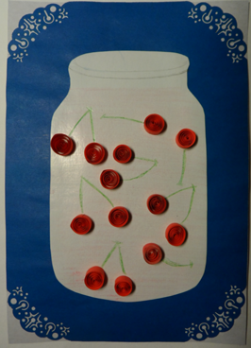
 | «Виноград»  6. Дары осени. Фрукты. Ягоды. | Цель: продолжать учить детей скручивать элемент (форму) «свободная спираль», закреплять умение детей складывать полоску пополам и разрезать на 2 одинаковые части.  Оборудование: основа из картона, виноградный лист, 15 – 20 полосок тёмно-зелёного цвета и 2 полоски коричневого цвета бумаги для квиллинга, клей ПВА, кисточка, ножницы, простой карандаш, инструмент для квиллинга. | 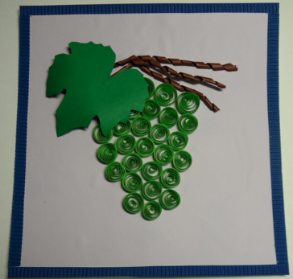
 | «Яблонька»  6. Дары осени. Фрукты. Ягоды. | Цель: продолжать учить детей скручивать элемент (форму) «свободная спираль»  Оборудование: листок белой бумаги с силуэтом дерева 15х20, клей ПВА, кисточка, 10 красных полосок для квиллинга (для яблочек), инструмент для квиллинга. | 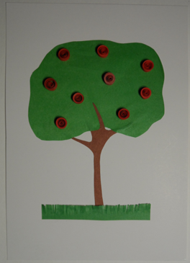
8 | «Осенняя береза»  7. Осень золотая | Цель: познакомить детей с новым элементом (формой) квиллинга - «капелька»  Оборудование: лист бумаги с нарисованной берёзой или наклеенным стволом березы, 8-10 жёлтых полосок бумаги для квиллинга, клей ПВА, кисточка, ножницы, инструмент для квиллинга. | 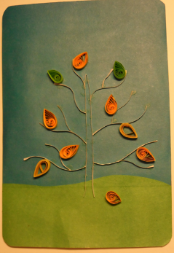
 | «Дождик»  7. Осень золотая | Цель: продолжать учить детей скручивать элемент (форму) «капелька»  Оборудование: 1/2 листа бумаги с наклеенными облаками, 8-10 полосок голубого цвета для квиллинга (капельки), клей ПВА, кисточка, ножницы, простой карандаш, инструмент для квиллинга. | 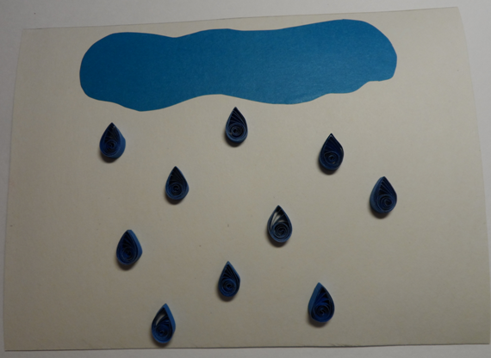
9 | «Уточка» (два занятия)  8. Перелётные птицы. | Цель: продолжать учить детей скручивать элемент «тугая спираль», составлять композицию из готовых модулей «уточка на воде».  Оборудование: готовый шаблон для создания композиции, 11 полосок (уточка) лимонного цвета, 5 полосок бирюзового цвета (крылышко уточки), 2 полоски розового цвета (клюв), 7 полосок синего цвета (вода), 6 полосок голубого цвета (вода) бумаги для квиллинга, клей ПВА, кисточка, ножницы, инструмент для квиллинга. | 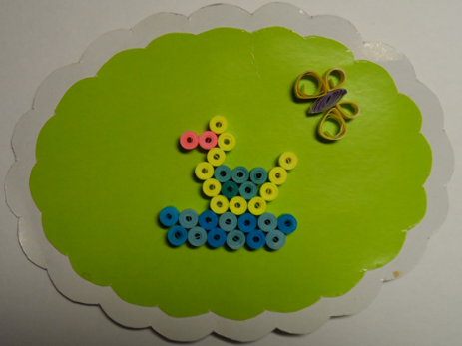
10 | «Российский Флаг»  9. День Народного единства. | Цель: учить детей скручивать элемент «тугая спираль», составлять из готовых модулей цветочек.  Оборудование: лист белой бумаги 15х20, клей ПВА, кисточка, ножницы, 6 полосок розовой (лепесточки), 8-9 полосок зелёной (стебелёк и литья) и 1 полоска жёлтой бумаги (серединка) для квиллинга, инструмент для квиллинга. | 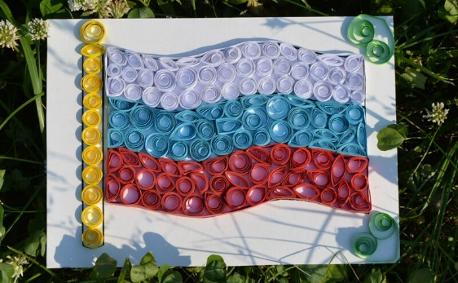
11 | «Шляпка»  10. Одежда. Обувь. | Цель: познакомить детей с новым элементом (формой) квиллинга - «капелька».  Оборудование: лист бумаги с нарисованной берёзой или наклеенным стволом березы, 8-10 жёлтых полосок бумаги для квиллинга, клей ПВА, кисточка, ножницы, инструмент для квиллинга. | 
12 | «Цветочек»  11. День Матери. | Цель: учить детей скручивать элемент «тугая спираль», составлять из готовых модулей цветочек.  Оборудование: лист белой бумаги 15х20, клей ПВА, кисточка, ножницы, 6 полосок розовой (лепесточки), 8-9 полосок зелёной (стебелёк и литья) и 1 полоска жёлтой бумаги (серединка) для квиллинга, инструмент для квиллинга. | 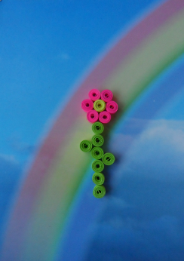
13 | Автомобили, мотоциклы  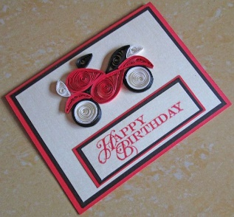  12. Транспорт. | Цель: продолжать учить детей скручивать элемент (форму) «капелька»  Оборудование: 1/2 листа бумаги с наклеенными облаками, 8-10 полосок голубого цвета для квиллинга (капельки), клей ПВА, кисточка, ножницы, простой карандаш, инструмент для квиллинга. | 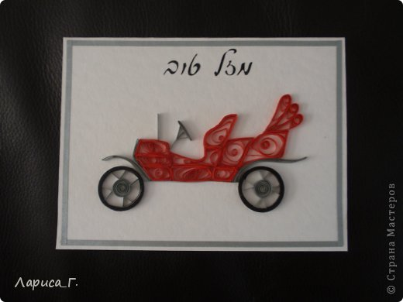
14 | 13. Зимушка-зима.  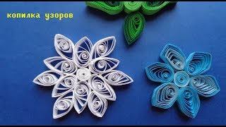 | Цель: продолжать учить детей скручивать элемент (форму) «свободная спираль», закреплять умение детей складывать полоску пополам и разрезать на 2 одинаковые части.  Оборудование: основа из картона, виноградный лист, 15 – 20 полосок тёмно-зелёного цвета и 2 полоски коричневого цвета бумаги для квиллинга, клей ПВА, кисточка, ножницы, простой карандаш, инструмент для квиллинга. | 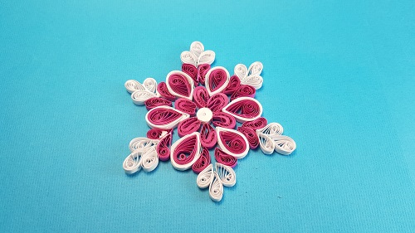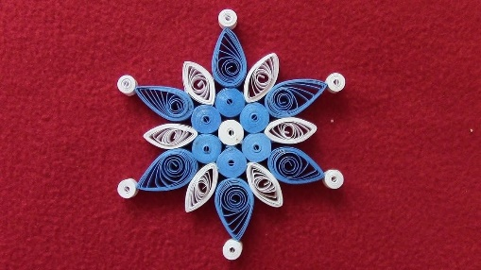
15 | «Зимний квиллинг. Снегирь»  14. Зимующие птицы. | Цель: продолжать учить детей скручивать элемент «тугая спираль», составлять композицию из готовых модулей «уточка на воде»  Оборудование: готовый шаблон для создания композиции, 11 полосок (уточка) лимонного цвета, 5 полосок бирюзового цвета (крылышко уточки), 2 полоски розового цвета (клюв), 7 полосок синего цвета (вода), 6 полосок голубого цвета (вода) бумаги для квиллинга, клей ПВА, кисточка, ножницы, инструмент для квиллинга. | 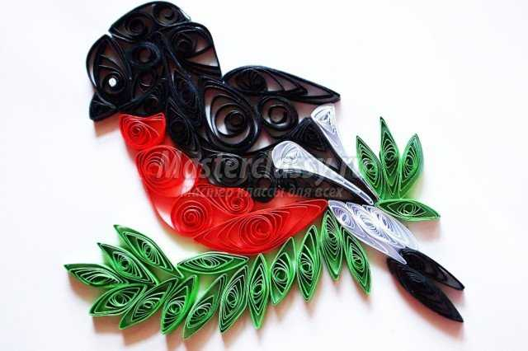
16 | Зайчик из бумаги в технике квиллинг  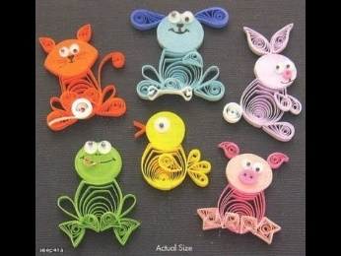  15. Лесные звери зимой. | Формируем несколько типов спиралек из серых полос: 4 капли, 2 изогнутые, 1 стандартный завиток. Скрепляем зайца в профиль, крепим глазик и носик. Декорируем картинку солнцем и травкой. | 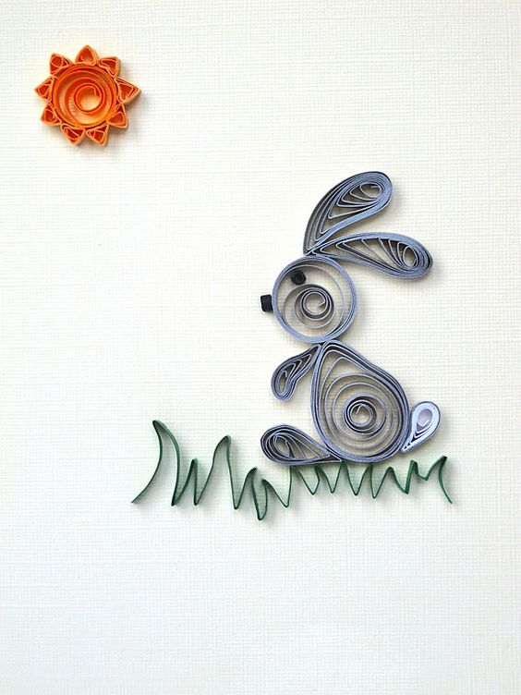
17 | «Ёлочка»  16.1 Новый год.  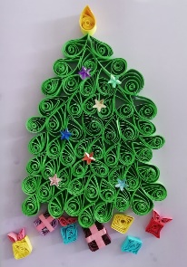 | Цель: продолжать учить детей скручивать элемент (форму) «свободная спираль»  Оборудование: клей ПВА, кисточка, ножницы, разноцветная бумага для квиллинга, инструмент для квиллинга. | 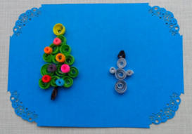
18 | «Правила дорожного движения»  16.2 Основы БЖД  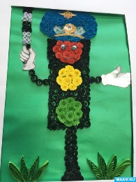 | Цель: продолжать учить детей скручивать элемент (форму) «свободная спираль»  Оборудование: клей ПВА, кисточка, ножницы, разноцветная бумага для квиллинга, инструмент для квиллинга. | 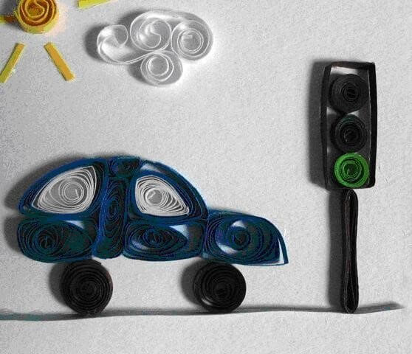
19 | «Золотая Рыбка»  (Коллективная)  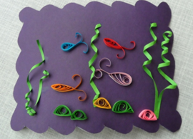  17. Волшебный мир сказки. Книги. | Цель: продолжать учить детей скручивать элемент «тугая спираль», составлять композицию из готовых модулей «рыбка». Оборудование: готовый шаблон для создания композиции, цветная бумага для квиллинга, клей ПВА, кисточка, ножницы, инструмент для квиллинга. | 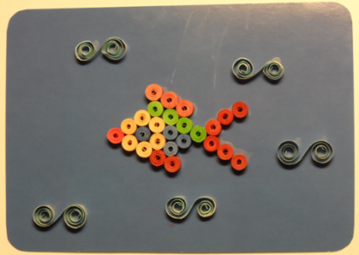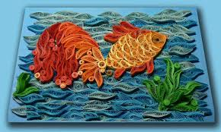
20 | «Снеговик»  18. Зимние забавы детей. | Цель: продолжать учить детей скручивать элемент (форму) «свободная спираль» и «капелька», «глаз»  Оборудование: цветной картон, цветная бумага для квиллинга, клей ПВА, кисточка, зубочистка, ножницы, инструмент для квиллинга. | 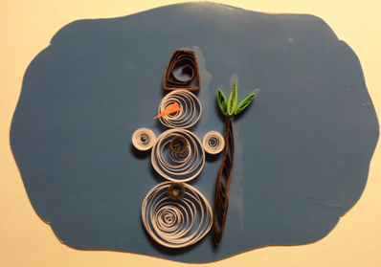
21 | 19. Что я знаю о себе. В здоровом теле здоровый дух. | Цель: продолжать учить детей скручивать элемент (форму) «свободная спираль» и «капелька», продолжать учить изготовлять элемент «глаз»  Оборудование: лист голубого картона 15х15 см (круг), белая бумаги для квиллинга, клей ПВА, кисточка, зубочистка, ножницы, инструмент для квиллинга. | 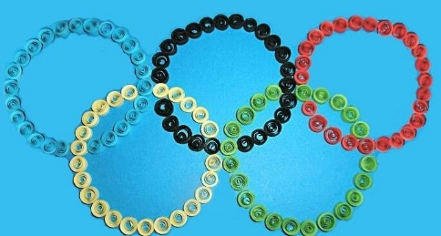
22 | Поздравьте добрых соседей по дому, положив сюрприз в их почтовые ящики.  20. Наши добрые дела. (дружба, помощь, забота, внимание) | Цель: учить детей скручивать новые элемент (форму) «полукруг», закреплять умение скручивать элемент (форму) «капелька», «глаз».  Оборудование: картонная основа, цветная бумага | 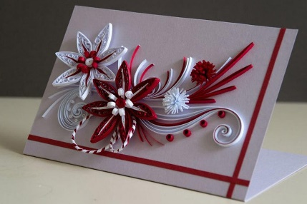
23 | 21. Военные профессии. Техника. | Цель: закреплять умение детей скручивать элементы (формы) квиллинга «свободная спираль».  Учить детей составлять композицию.  Оборудование: листок зелёной бумаги, плоская фигура барашка, бумага для квиллинга, клей ПВА, кисточка, ножницы, инструмент для квиллинга. | 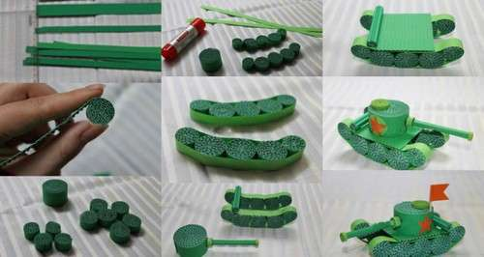
24 | Открытки к 23 февраля  22. 23 февраля. | Цель: закреплять умение детей скручивать элементы (формы) квиллинга «свободная спираль»  Учить детей составлять композицию.  Оборудование: листок зелёной бумаги, плоская фигура барашка, бумага для квиллинга, клей ПВА, кисточка, ножницы, инструмент для квиллинга. | 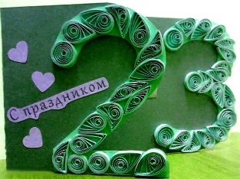
25 | Актриса театра  23. Профессии. | Цель: продолжать учить детей скручивать элемент (форму) «капелька».  Оборудование: лист бумаги с нарисованной веткой, бумага для квиллинга, клей ПВА, кисточка, ножницы, инструмент для квиллинга. | 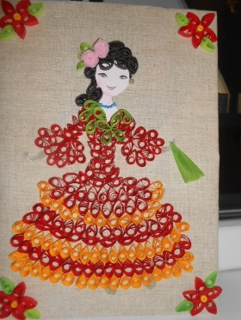
26 | «Поздравительная открытка»  24. 8 марта. О любимых мамах и бабушках.  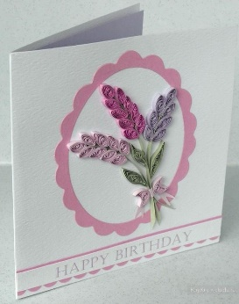 | Цель: продолжать учить детей скручивать элемент (форму) «свободная спираль», «тугая спираль», «капелька» и «глаз», знакомство с формой «треугольник», «лист (слизняк)».  Оборудование: основа для открытки, цветная бумага для квиллинга, клей ПВА, кисточка, ножницы, инструмент для квиллинга. | 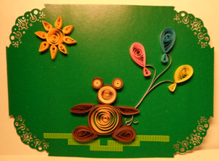
27 | Матрёшка. Гжель  25. Рукотворный мир. Народные промыслы.  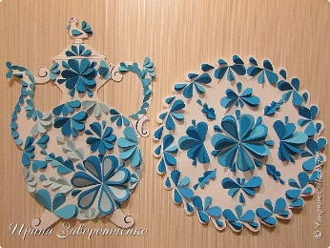 | Цель: продолжать учить скручивать элемент (форму) «свободная спираль»  Оборудование: лист белого картона 15х20 см с силуэтом стебля цветка, жёлтые полоски бумаги для квиллинга, 2 шт. зелёных листика, ножницы, клей ПВА, кисточка, инструмент для квиллинга. | 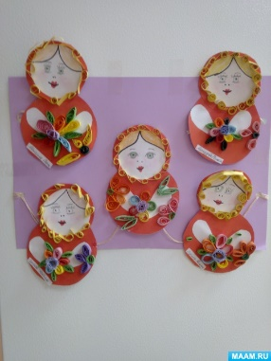
28 | Чашка с блюдцем  26. Мебель. Посуда. | Цель: продолжать учить детей скручивать элемент (форму) - «капелька»  Оборудование: лист бумаги с нарисованной веткой, 15-20 полосок зелёной бумаги для квиллинга, клей ПВА, кисточка, ножницы, инструмент для квиллинга. | 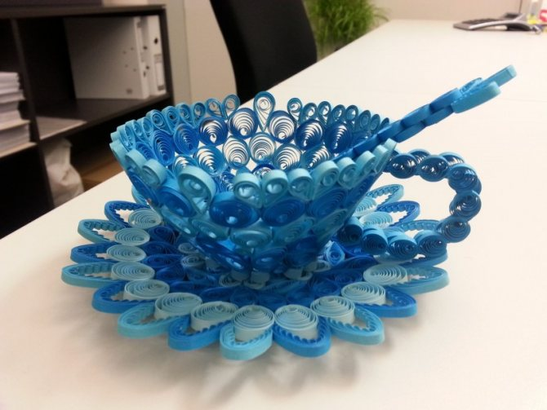
29 | Птицы прилетели  27. Животные и птицы весной. 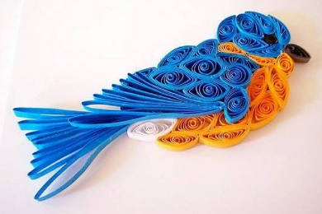 | Цель: продолжать учить детей скручивать элемент (форму) «свободная спираль», «капелька», «глаз»  Оборудование: лист бумаги с нарисованным стеблем ромашки; 7 белых полосок (лепестки), 1 жёлтая полоска (серединка), 3-4 зелёных (листики) полосок бумаги для квиллинга, клей ПВА, кисточка, ножницы, инструмент для квиллинга. | 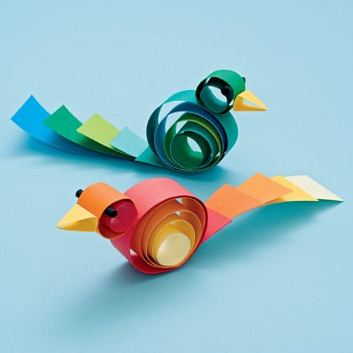
30 | Тюльпаны  28. Весна-красна. | Цель: продолжать учить детей скручивать элементы (формы) «свободная спираль», «капелька», «глаз», «полукруг», познакомить с элементом «завиток»  Оборудование: картонная основа, цветная бумага для квиллинга, клей ПВА, кисточка, ножницы, инструмент для квиллинга. | 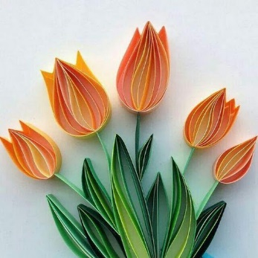
32 | «Волшебный космос».  29. Космос. День Земли. | Цель: продолжать учить детей скручивать элементы (формы) «свободная спираль», «тугая спираль», «капелька» и «глаз».  Оборудование: цветной картон, бумага для квиллинга, клей ПВА, кисточка, ножницы, инструмент для квиллинга. | 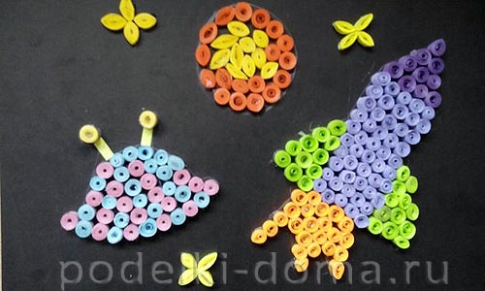
33 | Уголок природы своими руками  30. Уголок природы. 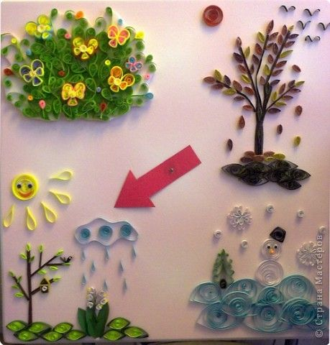 | (Коллективная)  Цель: продолжать учить детей скручивать элемент (форму) «свободная спираль», «капелька» и «глаз», «завиток».  Оборудование: основа, цветная бумага для квиллинга, клей ПВА, кисточка, ножницы, инструмент для квиллинга. | 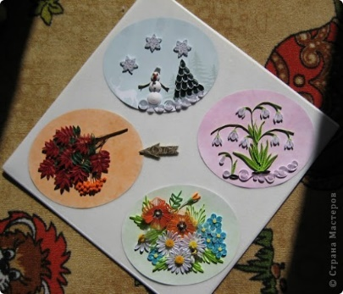
34 | Праздник весны. Цветок яблони  31. День труда. Труд людей весной. 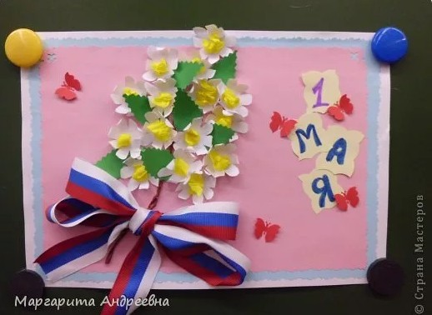 | Цель: продолжать учить детей скручивать элементы (формы) «свободная спираль», «тугая спираль», «капелька» и «глаз»  Оборудование: цветной картон, бумага для квиллинга, клей ПВА, кисточка, ножницы, инструмент для квиллинга. | 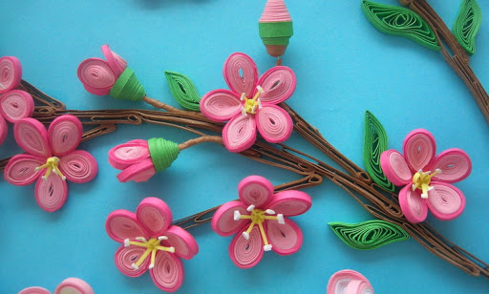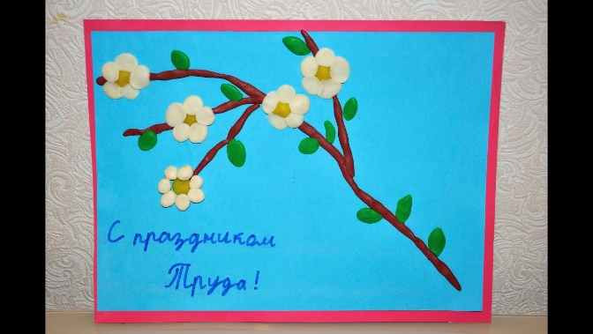
35 | Сирень  32. День Победы. 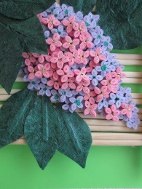 | Цель: продолжать учить детей скручивать элемент (форму) «свободная спираль», «тугая спираль», «капелька» и «глаз»  Оборудование: основа-платье из картона, цветная бумага для квиллинга, клей ПВА, кисточка, ножницы, инструмент для квиллинга. | 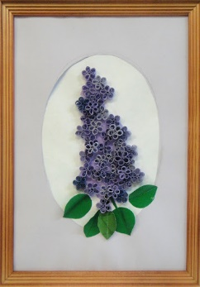
36 | Весенние цветы  33. Весенние цветы. | Цель: продолжать учить детей скручивать элемент (форму) «свободная спираль», «тугая спираль», «капелька» и «глаз», знакомство с формой «треугольник», «лист (слизняк)»  Оборудование: основа для открытки, цветная бумага для квиллинга, клей ПВА, кисточка, ножницы, инструмент для квиллинга. | 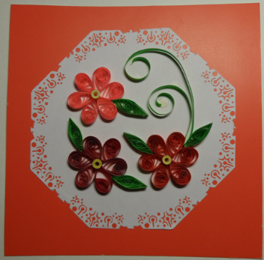
37 | Бабочка  34. Насекомые весной. | Цель: продолжать учить детей скручивать элемент (форму) «свободная спираль», «тугая спираль», «капелька» и «глаз»  Оборудование: основа-платье из картона, цветная бумага для квиллинга, клей ПВА, кисточка, ножницы, инструмент для квиллинга. | 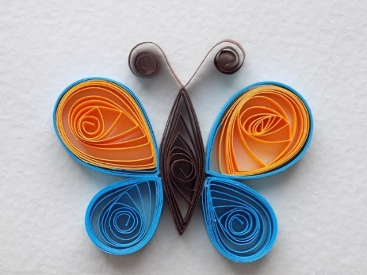
38 | Лето  35. Скоро лето. 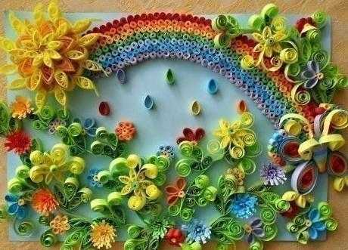 | Цель: продолжать учить детей скручивать элементы (формы) «свободная спираль», «капелька» и «глаз», «завиток»  Оборудование: основа из цветного картона, цветная бумага для квиллинга, клей ПВА, кисточка, ножницы, инструмент для квиллинга | 